#### 逃离塔科夫引导功能需求概述

1. 概述

逃离塔科夫是一款第一人称射击游戏，其游戏一轮次大致分为两步，且不断循环：

1. 进游戏前：选择人物，选择初始装备，选择地图。
2. 游戏中：收集场景资源、战斗、寻找逃离点。

本文争对本逃离塔科夫这款游戏，对其引导系统做出概述性设计，具体如下：

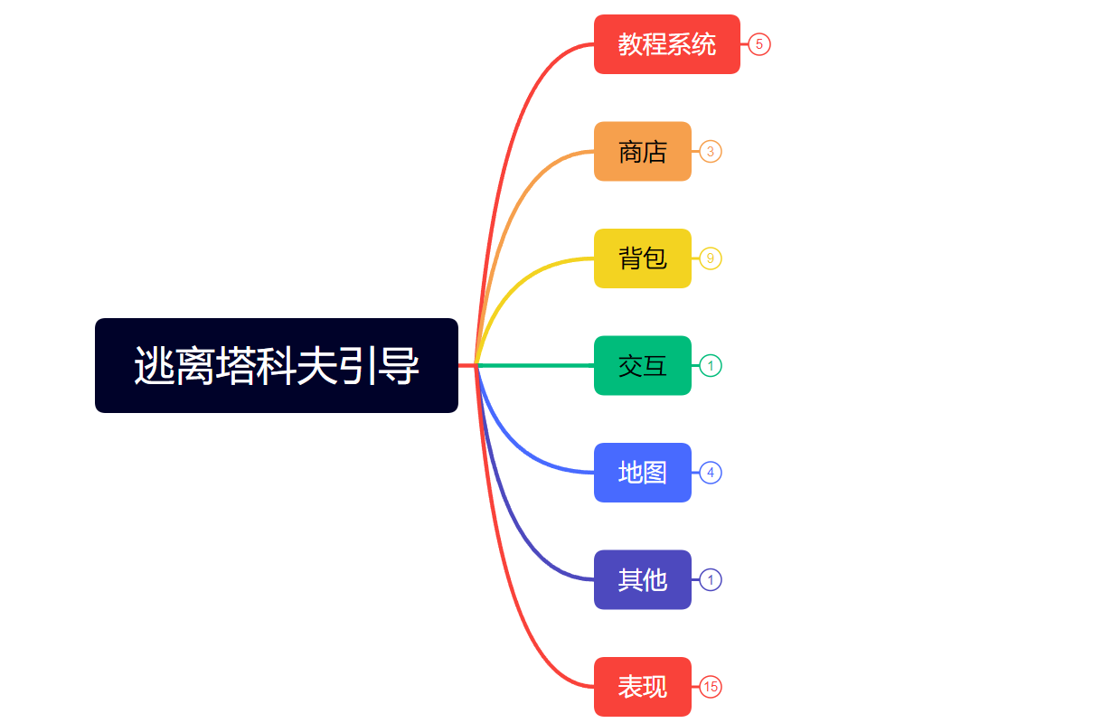

1. 引导系统定义

在面对长期目标、短期目标、即时目标前，让玩家明白目标或是掌握处理目标的方法。

1. 教程系统

3.1 弹窗引导

如概述所说，在进入游戏前，玩家需要选择人物、携带道具、以及地图，对于初次上手的玩家。

强制性

可关闭

3.2 教程模式

当玩家初次上手时，采用弹窗引导鼓励玩家进入离线模式下的新手关卡，对游戏内的操作按流程进行教学。

3.3 教程手册

1. 商店系统
2. 背包系统

5.1 道具比较

复杂的道具系统需要玩家处理大量的信息，难以快速判断道具优劣，本案对此提出道具比较系统。

5.2 进图前携带物判断

在进入地图之前，为确保玩家做好准备工作，对其携带物品做出检测，如果其枪械未上弹、没有携带主要武器，则做出弹窗提示。

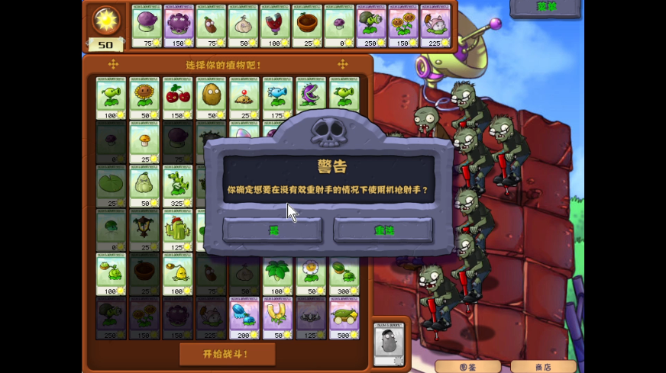

5.3 无法装备说明

当玩家在装备物品时，对其装备内容做出判断，如无法装备则应当给予原因说明。

5.4 道具高亮

提示玩家使用具体的道具，如当玩家在战斗中受伤时，由于该游戏复杂的健康系统，很难快速找到救治物品，这时应采用救治物高亮提示。

1. 地图系统

6.1地图选择

给与玩家不同区域难度、BOSS信息、地貌等信息。

6.2局内大地图

局内大地图给与玩家当前位置信息以及逃离点信息，。

1. 表现

玩家与AI的形象区别？？？？换子弹需要压子弹